Réunion Equipe de Direction Plate-forme SERTIT du 09/01/2017
09h30-12h00 Salle du Conseil B127 - ICube Site Illkirch
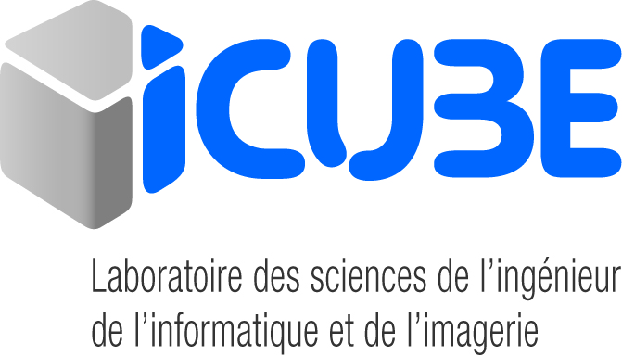
Invités : B. Allenbach, S. Battiston, S. Clandillon, P. de Fraipont, M. de Mathelin, A. Durand, H. Giraud, J.-F. Kong, C. Meyer, N. Tholey, H. Yésou

Excusés :
- Point d’informations
  - Des chefs d’équipes
- Bernard Allenbach
-A²S :
16/12/2016 Réunion d’avancement Kalideos Alsace
Prochaines dates :
17/01/2017 Réunion CIGAL-A2S à Châlons-en-Champagne
02/02/2017 Réunion CES Artificialisation-Urbanisation à Paris
03/02/2017 Réunion CES Détection de changements à Paris

A FAIRE : Déterminer les participants à la journée CES Détection de changements et s’inscrire ce jour via le lien

-Visite 28ème GG (Date ?)
- Stéphanie Battiston
-Action de Partenariat et d’Innovation Syndicat SAGE-Lys, CEREMA et SERTIT (point d’étape)

-30 ans SERTIT (point d’étape)
- Stephen Clandillon
-PIAVE CAIAC
En cours de montage
Budget : ~368k€
Ressources : 3,6 ETPT/an sur 2 ans

-Copernicus EFFIS (point d’étape)
- Paul de Fraipont
-Journées INSPIRE 2017 (point d’étape)
- Arnaud Durand
-H2020 E2MC
Rappel : membres impliqués : Fahd, Sadri, Mathilde, Myldred.
Le plus gros du projet aura lieu entre août 2017 et octobre 2018 (11 man/month attendus).

-Sujet de thèse CNES porté par Pierre Gançarski sur «Apprentissage interactif de métriques en analyse de séries temporelles d’images de télédétection basée sur DTW» non retenu.
Autre financement de thèse à trouver.
- Henri Giraud
-Interreg Regiowood2 (point d’étape)
Kick Off Meeting le 11 janvier 2017 à Luxembourg
A FAIRE : mettre en place la réunion SERTIT-MIV concernant les personnels à affecter au projet
- Colette Meyer
- Nadine Tholey
- Hervé Yésou
  - Informations générales
- Michel de Mathelin
-HCERES : Points à préparer pour les plateformes
Réunion de répétition prévue le 24/01/2017

CF Template
CF Programme HCERES
- Jean-François Kong
-Point Stagiaires :
Offres :
Demandes :

-Point Recrutement :
Demandes :
- Divers

